***Советы для родителей***

***Что такое фонематический слух и как его развивать?***

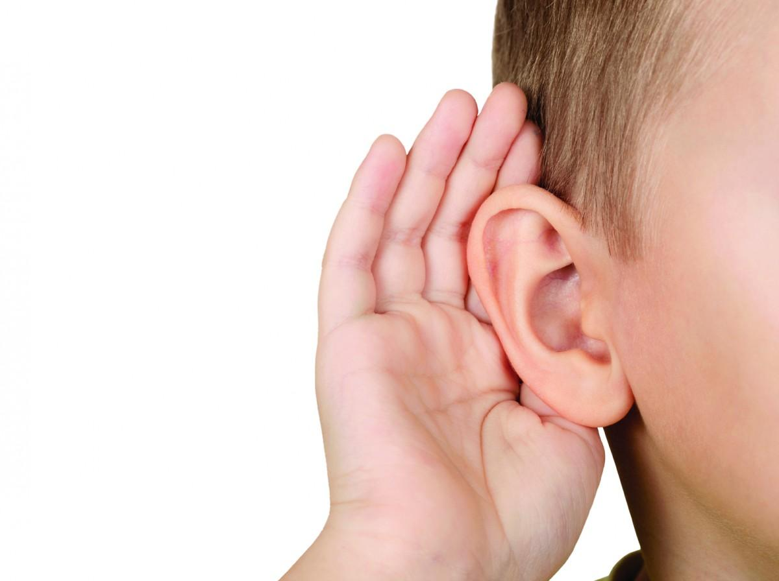

*Фонематический слух*- это психолого-педагогическое понятие, которые используют специалисты коррекционного блока (дефектологи, логопеды, психологи). Это способность узнавать и различать звуки речи.

*Фонематический анализ и синтез (фонематическое восприятие)*- способность выделять и различать звуки в словах, слогах. Вычленять их.

*Л.С. Выготский ввел термин****«фонематический слух»****, в который включил 3 речевые операции:*

* способность слышать есть ли данный звук в слове или нет;
* способность различать слова, в которые входят одни и те же фонемы, расположенные в разной последовательности;
* способность различать близко звучащие, но разные по значению слова.

***Признаки нарушений фонематического слуха:***

* нарушения звукопроизношения (замены и смешения звуков);
* нарушения звуковой структуры слова, которые проявляются в ошибках звукового анализа (пропуски гласных и согласных букв, слогов; вставки букв; перестановки букв, слогов);
* нарушения дифференциации звуков на слух, имеющих акустико-артикуляционное сходство, проявляющееся в замене и смешении звуков, а при письме в смешении букв.

*Детей необходимо специально обучать*фонематическому восприятию*, которое включает в себя 3 операции:*

* умение определять линейную последовательность звуков в слове;
* умение определять позицию звука в слове по отношению к его началу, середине или концу;
* осознание или подсчет количества звуков в слове.

Несформированное фонематическое восприятие, с одной стороны, отрицательно влияет на становление детского звукопроизношения, с другой – затрудняет овладение слоговым и звуко-буквенным анализом, без которых полноценное чтение и письмо невозможны.

Если у вас возникли опасения по поводу недостаточной сформированности фонематического восприятия у малыша, то первоначально следует проверить физический слух ребенка. Убедившись, что он не снижен, можно переходить к коррекции фонематического восприятия.

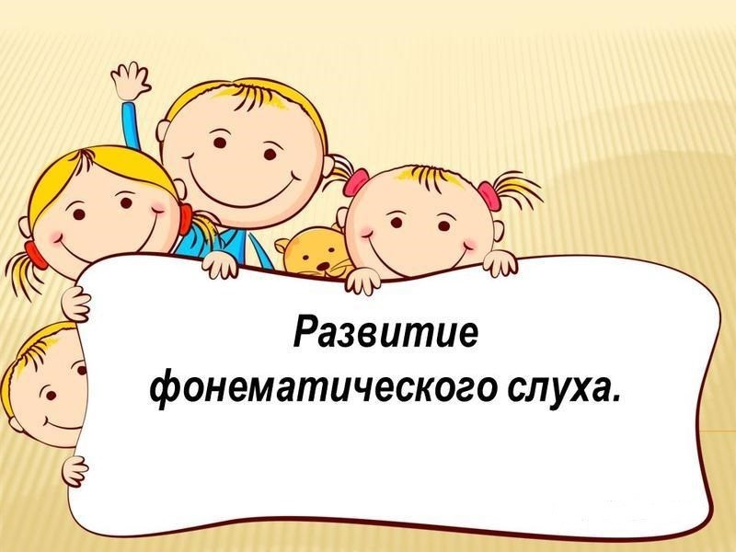

***Развитие фонематических процессов включает в себя:***

* развитие умения услышать звук и выделить его среди других звуков, слогов, слов;
* развитие умения делить слова на звуки;
* развитие умения объединить отдельные звуки в слоги и слова;
* развитие умения сопоставлять слова, различающиеся одним звуком.

*В работе по формированию фонематического восприятия можно выделить следующие этапы:*

**I этап – узнавание и различение неречевых звуков.**

Различение на слух неречевых звуков является основой развития фонематического слуха.

***Игра "Угадай, что звучало".*** Внимательно послушайте с ребенком шум воды, шелест газеты, звон ложек, скрип двери и другие бытовые звуки. Предложите ребенку закрыть глаза и отгадать - что это звучало?   
***Игра "Жмурки".*** Ребёнку завязывают глаза, и он двигается в сторону звенящего колокольчика, бубна, свистка.

***Игра "Похлопаем".*** Ребенок повторяет ритмический рисунок хлопков. Например, два хлопка, пауза, один хлопок, пауза, два хлопка. В усложненном варианте малыш повторяет ритм с закрытыми глазами.

**II этап – различение высоты, силы, тембра голоса на материале одинаковых звуков, слов, фраз.**

***Игра "Узнай свой голос".*** Запишите на кассету голоса близких людей и голос самого ребенка. Попросите его угадать – кто говорит.   
***Игра "Три медведя".*** Ребенок отгадывает за кого из персонажей сказки говорит взрослый. Более сложный вариант - ребенок сам говорит за трех медведей, изменяя высоту голоса.

**III этап – различение слов, близких по своему звуковому составу.**

***Игра "Слушай и выбирай".*** Перед ребенком картинки со сходными по звучанию словами (***ком, сом, лом, дом***). Взрослый называет предмет, а ребёнок поднимает соответствующую картинку.

***Игра "Верно-неверно".*** Взрослый показывает ребенку картинку и называет предмет, заменяя первый звук (форота, корота, ***ворота,*** морота). Ребёнок хлопает в ладоши, услышав правильный вариант произношения.

**IV этап – дифференциация слогов.**

***Игра "Хлопки".*** Взрослый объясняет ребенку, что есть короткие и длинные слова. Проговаривает их, интонационно разделяя на слоги. Совместно с ребенком произносит слова (па-па, ло-па-та, ба-ле-ри-на), отхлопывая слоги. Более сложный вариант – ребенок самостоятельно отхлопывает количество слогов в слове.

***Игра "Что лишнее?"*** Взрослый произносит ряды слогов "па-па-па-ба-па", "фа-фа-ва-фа-фа". Ребенок хлопает, услышав «лишний» слог.

**V этап – дифференциация фонем.**

Начинать следует обязательно с дифференциации гласных звуков. Объяснить ребенку, что слова состоят из звуков, и поиграть с ним в звуки: Детям раздают картинки с изображением поезда, девочки, птички… и объясняют: "Поезд гудит ууу; девочка плачет ааа; птичка поёт иии; комарик звенит – зззз, ветер дует – сссс". Далее взрослый произносит звук длительно, а дети поднимают соответствующие картинки, отгадывая кто (что) его издаёт.

***Игра «Подними руку».*** Взрослый произносит ряды звуков, а ребенок поднимает руку, когда услышит заданную фонему.  «Какой звук чаще слышим? – У Сени и у Сани в сетях сом с усами».

**VI этап – развитие навыков элементарного звукового анализа.**

***Игра «Сколько звуков».***Взрослый называет один, два, три звука, а ребёнок на слух определяет и называет их количество.   
***Игра "Отгадай слово".*** Ребенку предлагаются слова с пропущенным звуком – нужно отгадать слово. Например, из слов убежал звук "л" (сто…, …ампа, скака…ка ).

Важно отнестись к этим упражнениям серьёзно, уделив им достаточно времени и внимания, не забывая при этом, что Ваши занятия должны стать привлекательными и интересными для ребенка.

Для чего нужен ребенку хороший фонематический слух? Это связано с существующей сегодня в школе методикой обучения чтению, основанной на звуковом анализе слова.

***Упражнения для развития фонематического анализа и синтеза***

1. Определение количества звуков в слове и их последовательности. (Сколько звуков в слове «кран»? Какой 1, 2, 3, 4?)
2. Придумывание слов с определённым количеством звуков.
3. Узнавание слов, предъявленных ребёнку в виде последовательно произнесённых звуков (Какое слово получится из этих звуков: к-о-т?)
4. Образование новых слов с помощью «наращивания» звуков. (Добавь к слову «рот» звук, чтобы получилось новое слово? Крот-грот;пар-парк)
5. Образование новых слов путём замены в слове первого звука на какой-либо другой звук. (Дом-сом-лом-ком-Том).
6. Образование из звуков данного слова возможно большего количества слов, ТРАКТОР - рак, так, от, рок, ток, кот, кто; рота, кора, торт, корт.
7. Отобрать картинки, в названии которых 4-5 звуков.
8. Вставить пропущенные буквы в слова: ***ви.ка, ди.ан, ут.а, лу.а, б.нт.***
9. Подобрать слова, в которых заданный звук был бы на 1-ом, на 2-ом, на 3-ем месте (**ш**уба, у**ш**и, ко**ш**ка).
10. Составить слова различной звуко-слоговой структуры из букв разрезной азбуки: (сам, нос, рама, шуба, кошка, банка, стол, волк).
11. Выбрать из предложений слова с определённым количеством звуков, устно назвать их и записать.
12. Добавить различное количество звуков к одному и тому же слогу, чтобы получить слово: **па**-пар, **па**-парк, **па**-паруса.